Редакция Международного научного журнала "Альтернативная энергетика и экология"

Глубокоуважаемые члены Редколлегии, авторы, рецензенты и подписчики!

В 2010 году наш журнал отмечает 10-летие!
Журнал, по существу, являясь междисциплинарным научным изданием, устойчиво позиционируется в области химии, физики, материаловедения, экологии и энергетики (экологически чистой энергетики), транспорта (автомобили, авиация и ракетно-космические транспортные системы на водородном горючем), измерительной техники.

Журнал реферируется в ВИНИТИ РАН. Международный научный журнал «Альтернативная энергетика и экология» зарегистрирован в Правительстве РФ и получена лицензия на право печати. Журнал включен в каталог «Роспечать» (индекс 20487), Объединенный каталог «Пресса России. Российские и зарубежные газеты и журналы» (индекс 41935), каталог «Интерпочта» и в каталоги целого ряда других известных фирм-распространителей.

Издание является информационным ресурсом Научной электронной библиотеки и распространяется через сайт http://e-library.ru/defaultx.asp.

Индекс Издания: ISSN 1608–8298
Дополнительное наименование: ISJAEE
Периодичность: 12 номеров в год (годовой комплект)
Формат Издания: А4
Объем Издания/стр.: 220 - 300 стр.

График выхода журнала на 2009 год:

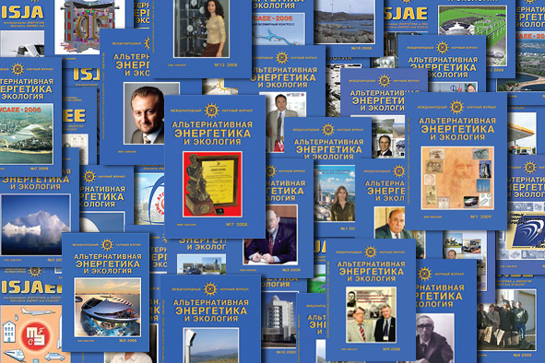
№1/2009 10 Января 2009г.
№2/2009 1 Февраля 2009г.
№3/2009 1 Марта 2009г.
№4/2009 1 Апреля 2009г.
№5/2009 1 Мая 2009г.
№6/2009 25 Июля 2009г.
№7/2009 5 Июля 2009г.
№8/2009 1 Августа 2009г.
№9/2009 1 Сентября 2009г.
№10/2009 1 Октября 2009г.
№11/2009 1 Ноября 2009г.
№12/2009 1 Декабря 2009г.
На журнал можно подписаться в редакции по цене 500 рублей за 1 номер.

Годовая подписка - 6000 рублей
Полугодовая подписка - 3000 рублей
Квартальная подписка - 1500 рублей
Месячная подписка - 500 рублей.

За дополнительной информацией обращайтесь в Редакцию журнала:

Тел: (83130) 63107, 94472; 91846; 90708
Факс: (83130) 90708; 63107
E-mail: gusev@hydrogen.ru

С глубоким уважением,
Александр Леонидович Гусев,
Главный редактор Международного научного журнала "Альтернативная энергетика и экология"

